用戶使用說明

版本 3.1

最後修訂日期: 2006年7月31日

目錄Contents

簡介 3
第一章: 「一按通」(One-click Manager) 4
下載及安裝「一按通」 4
管理檔案及資料夾 6
指定網絡磁碟機代號 6
中斷連線 7
幫助 7
退出AeroDrive 7
第二章: 「瀏覽通」 (Browser Express) 8
登入 8
瀏覽 AeroDrive 網絡磁碟機 9
網絡磁碟機管理 13
資料夾及檔案管理 15
下載檔案 17
上載檔案 19
第三章: 應用 23
應用(一)：個人教學工具 23
(A) 個人資料夾 23
(B) 電子相簿 23
電子相簿AeroSkins 的功能: 24
AeroSkins 各項功能簡介 25
(C) 電子交功課 27
(D) 智能網頁 28
(E) 電子檔案櫃 29
(F) 我的最愛資料夾 29
(F) AeroNotes佈告功能 32
(G) 串流伺服器 34
應用(二)：學校教學資源共享 35

簡介
歡迎您選用AeroDrive 互聯網檔案伺服器 (以下簡稱 “AeroDrive”)，本用戶使用說明將會為您介紹AeroDrive的各項功能並協助你正確使用本系統。AeroDrive提供了四種不同的方法讓您連上AeroDrive 的網絡磁碟機。以下將會為您逐步介紹使用AeroDrive的方法。

AeroDrive互聯網檔案伺服器簡介

- 最直接的遠端檔案存取方法

- 無論何時何地都可通過互聯網存取檔案

- 讓用戶通過一致、熟悉的使用介面─「視窗檔案總管」─ 便可直接存取AeroDrive上的檔案

- AeroDrive讓用戶直接讀取檔案 (Direct Read Write Access)。

- 利用AeroDrive的「一按通」 (One-Click Manager) 可讓用戶快捷地處理大量的網上檔案。

- 利用互聯通 (Web Connection Manager) 、瀏覽通(Browser Express)、一線通(Premium Access Manager) 可無須安裝任何程式便可連上AeroDrive 的網絡磁碟機，方便易用。

- AeroDrive讓老師、學生分享學校教學資源，不論何時何地都可從網上取用學校的資源。

- 系統應用功能更為用戶提供以下功能︰

- 一人一網頁
- 電子相簿
- 電子交功課
- 個人網絡磁碟機:
每位用戶都已有個人網絡磁碟機，其中包括：
  - 讓用戶存放網頁的‘public_html’資料夾
  - 讓用戶遞交功課的‘inbox’資料夾
  - 用戶可自行加上入新資料夾

以下用戶手冊將會為用戶逐一介紹各項功能。如用戶亦可直接登入本公司網頁 (www.aerocreative.com) 的「技術支援」參考各短片。各步驟已經錄製在網頁上，用戶可直接參考圖例，按示範操作。

第一章: 「一按通」(One-click Manager)
「一按通」為您提供一個方便快捷的辦法連接AeroDrive，適合需要經常使用AeroDrive的用戶。用戶只需要在學校AeroDrive的網頁下載一個程式，便可以輕鬆地連接到AeroDrive。
備註: 如用戶在學校使用，一般情況下學校的電腦已安裝好「一按通」的程式。用戶應可立刻使用連接AeroDrive 。

下載及安裝「一按通」
- 連線到您學校專有的AeroDrive網頁， (用戶可以從AeroDrive 管理員得知AeroDrive 的網頁位址)。
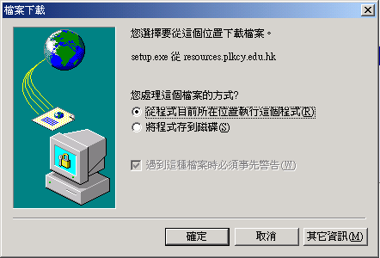
圖例 1.1 「檔案下載」 對話方塊

- 在AeroDrive網頁登入方塊的左下角單按「一按通」圖示，此時會出現「檔案下載」 對話方塊。
- 如用戶只想安裝「一按通」而不欲儲存有關程式以作日後使用，可按「從程式目前所在位置執行這個程式」安裝程式；如欲儲存程式作日後使用則按一下 「將程式儲存到磁碟」，選擇儲存檔案的位置及檔名，雙按剛下載的檔案即可執行安裝。
- 視窗會自動執行軟件安裝精靈。按一下 ‘Next’。
- 輸入您的資料 ，並選擇AeroDrive的用戶。按一下 ‘Next’。
- 選擇目標安裝位置，按一下 ‘Next’，開始安裝。
- 安裝完成，按一下 ‘Finish’，一個 ‘AeroDrive’ 圖示會被加在您的電腦桌面上。

備註: 如要利用「一按通」登入AeroDrive，用戶端電腦必須根據所用作業系統安裝各項基本設定。詳情可參考本公司網頁「技術支援」中的「使用互聯通及一按通的Microsoft Windows設定」篇或技術文件中的「用戶電腦基本設定」。
如何使用AeroDrive 「一按通」
若果您是初次使用「一按通」, 請先輸入AeroDrive 伺服器名稱。
- 點選桌面上AeroDrive 的圖示或從開始按鈕程式集的選單選取AeroDrive。
- 在桌面最下方的系統匣 (System Tray) 會找到AeroDrive的圖示。

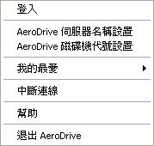
- 按滑鼠右鍵即出現右圖之選單。
- 單按AeroDrive 伺服器名稱設置。
- 一個AeroDrive 伺服器名稱設置的對話方塊將會出現。
- 在空欄內打入IP 位址或網域名稱 (Domain Name) ，然後按「增加」 (您可以從AeroDrive 的管理員查詢要輸入的資料)。
- 欄內會自動出現您所輸入的IP 位址或網域名稱。
- 按「離開」。

利用「一按通」登入AeroDrive
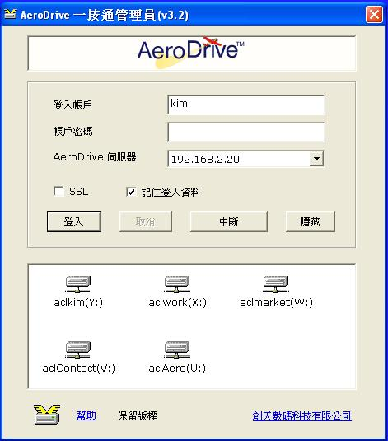
- 雙按‘AeroDrive’ 圖示(或右按一下 ‘AeroDrive’圖示並選取「登入」)，一個對話方框會在此時顯示。請輸入學校代號，登入帳戶及帳戶密碼，然後按「登入」(資料可從AeroDrive 的管理員得知)。

- 如在下方的小視窗中出現網絡磁碟機，表示連接經已成功。

- 雙按網絡磁碟機的圖示，Windows檔案總管會自動開啟。您亦可自行開啟Windows檔案總管，您會發現AeroDrive網絡磁碟機經已自動加上檔案總管之中*。
圖例 1.2 「一按通」管理員

註：有時您會發現您的電腦出現不止一個網絡磁碟機，這是由負責管理AeroDrive的同事按用戶不同的需要而設定的。

管理檔案及資料夾
您可以使用任何Windows檔案總管的功能去移動、複製、重新命名或刪除您的檔案和資料夾。

指定網絡磁碟機代號
在使用網絡磁碟機時，很多時我們都有需要指定網絡磁碟機機號，例如︰利用Dreamweaver建立網站便需要指定網絡磁碟機機號。AeroDrive容許用戶指定各網絡磁碟機機號，方法如下：

- 在Windows畫面最下面的右方找到AeroDrive的符號。

- 按滑鼠右鍵即出現下圖之選單。

- 選擇AeroDrive網絡磁碟機代號設置即出現下圖所見之列表。
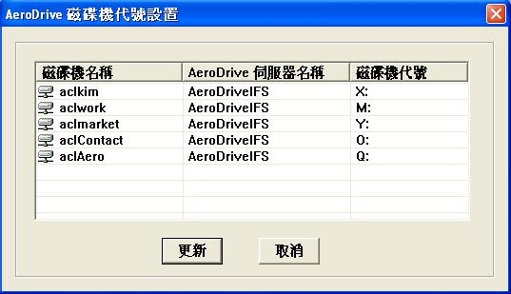
4. 在代號一欄指定磁碟機的代號然後按 即可。此程序只需做一次，日後即會按用戶所指定的代號處理，當然用戶亦可隨時更改指定網絡磁碟機代號，以配合個別的需要。
5. 在下次重新登入時即可生效。

中斷連線
用戶可根據以下步驟，中斷與AeroDrive的連線。
- 在右下方找到AeroDrive 小圖示。
- 在小圖示上右按滑鼠，即出現選單。
- 點選「中斷連線」。

注意事項：右下方的AeroDrive 小圖示仍然保留，用戶可再次使用「一按通」登入AeroDrive。
圖例 1.3 AeroDrive小圖示之選單

幫助
用戶如遇上困難，可根據以下步驟得到幫助。
- 在右下方找到AeroDrive 小圖示。
- 在小圖示上右按滑鼠，即出現選單。
- 點選「幫助」。
- 電腦將會自動連到本公司之網頁。
- 用戶可根據需要，找尋解決方法。

退出AeroDrive
要完全退出，用戶可根據以下步驟，關閉AeroDrive程式。
- 在右下方找到AeroDrive 小圖示。
- 在小圖示上右按滑鼠，即出現選單。
- 點選「退出AeroDrive」。
- 右下方的AeroDrive 小圖示將會消失。

第二章: 「瀏覽通」 (Browser Express)
「瀏覽通」適合因用戶端電腦或區域網絡已設置防火牆或其他未明原因而未能使用「一按通」或「互聯通」的時候使用。這時，用戶的Windows檔案總管便不能連上AeroDrive網絡磁碟機。當遇到上述情況，用戶只需透過「瀏覽通」 (Browser Express) 仍可取存放在AeroDrive的資料，不會因檔案總管不能連上網絡磁碟機而不能取用已存放在AeroDrive 的資料。
另外，用戶如要執行電子相簿、電子檔案櫃等「共用」功能亦須要登入「瀏覽通」進行。

登入
- 連線到您學校專有的AeroDrive網頁。
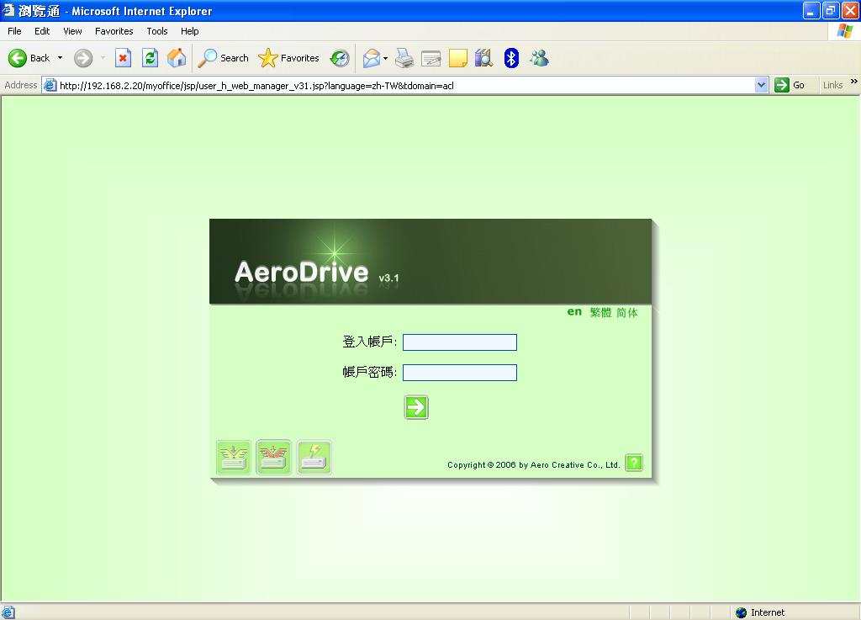
圖例 2.1 登入「瀏覽通」 (The Browser Express)
- 輸入登入帳戶及帳戶密碼，然後單按 「」，以下的畫面會出現於電腦顯示器上，表示您經已成功連接AeroDrive。
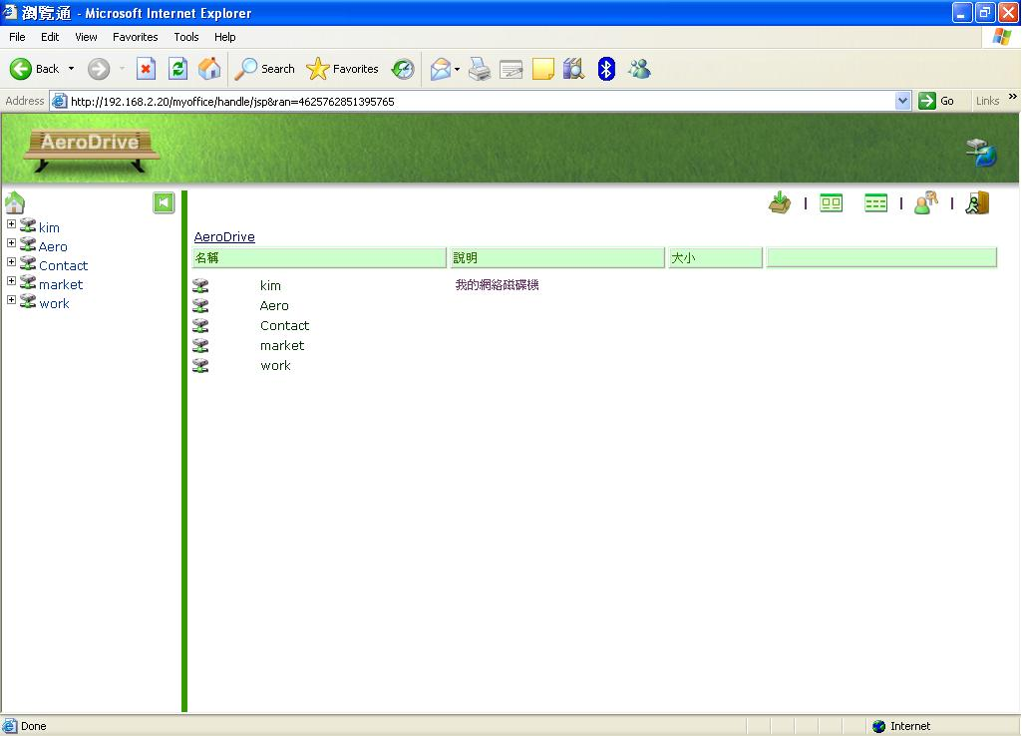

瀏覽 AeroDrive 網絡磁碟機
如您成功登入AeroDrive後，可直接單按網絡磁碟機，然後取用所需檔案。

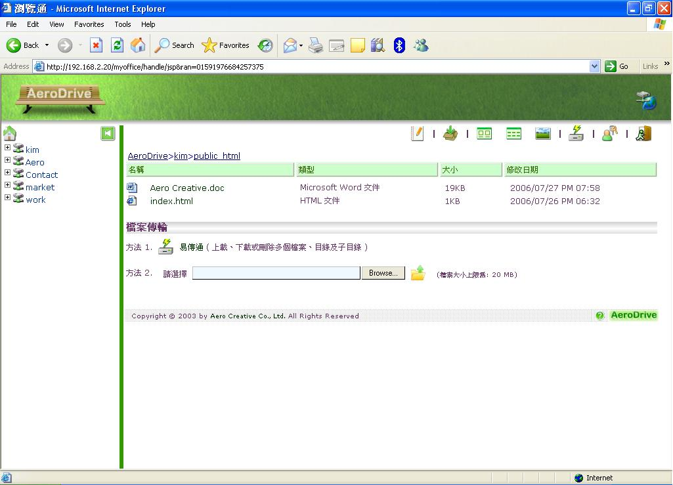
工具列
瀏覽列
圖例2.2 AeroDrive 網絡磁碟機內的檔案目錄

瀏覽列
您可以利用瀏覽列返回較上一層的位置。

工具列
您亦可以按下列工具列上的圖示瀏覽AeroDrive 網絡磁碟機內的檔案。
- 大型圖示

將畫面轉換至大型圖示顯示。
- 詳細資料

將畫面轉換至小型圖示顯示，讓您看到資料夾或檔案的詳細資料。您只需要按一下您所需服務的按鈕，便可以依照檔案的名稱、類型、大小或修改時間來排列先後次序。例如，您要以檔案的類型排列，只需要在顯示 “類型” 的橫列上按一下，便會把相同的檔案類型依次排列。
- 縮圖

縮圖顯示是專門為顯示圖像檔案而設。若您的檔案是以圖像檔如 jpg，png，bmp 或 gif貯存，用戶只要一按縮圖圖示便可直接將圖像檔案顯示成圖像。

- 易傳通

用戶可在「瀏覽通」所提供的「易傳通」上傳、下載或刪除檔案，此方法不受檔案數目及大小所限，一次可上載、下載或刪除多個檔案、目錄及子目錄。

上傳檔案：
- 按一下「易傳通」圖示，檔案視窗隨即顯示。
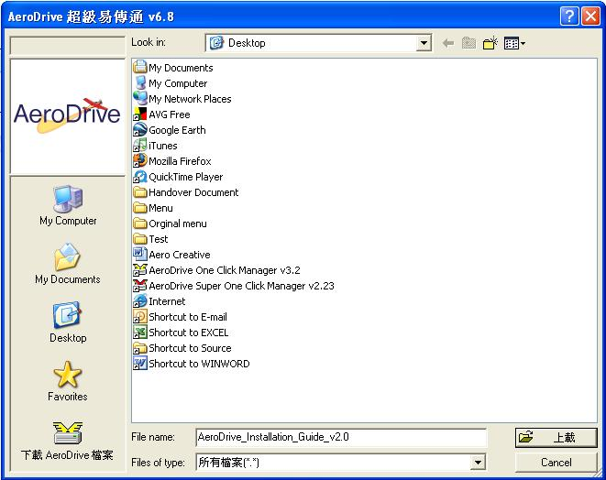
圖例2.3 易傳通檔案視窗

- 選擇所上載之檔案、目錄或子目錄，然後按「上載」。
- Aero Drive 超級上載通將會顯示上載情況，完成上載後，視會自動關閉。
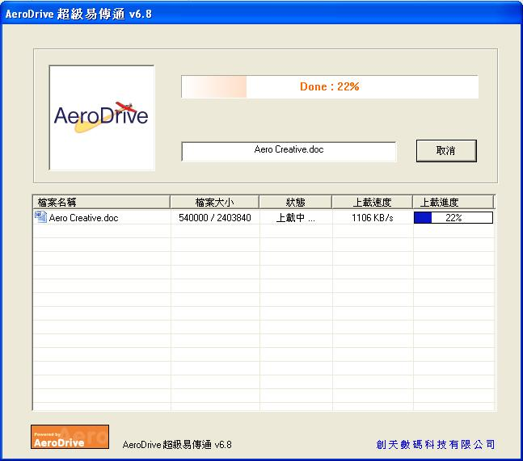
圖例 2.4 易傳通上載情況

下載檔案：
  - 按一下「易傳通」圖示，檔案視窗隨即顯示。
圖例2.5 易傳通下載檔案視窗
  - 點擊下載AeroDrive檔案。
  - 選擇所下載之檔案、目錄或子目錄，然後按「下載」。
  - 選擇檔案下載之位置，然後按「確定」。
  - Aero Drive 易傳通將會顯示下載情況，完成下載後，視窗會自動關閉。

刪除檔案：
- 按一下「易傳通」圖示，檔案視窗隨即顯示。
- 點擊下載AeroDrive檔案。
- 選擇所刪除之檔案、目錄或子目錄，然後按 圖示。
- Aero Drive 易傳通將會顯示刪除情況，完成刪除後，視窗會自動關閉。
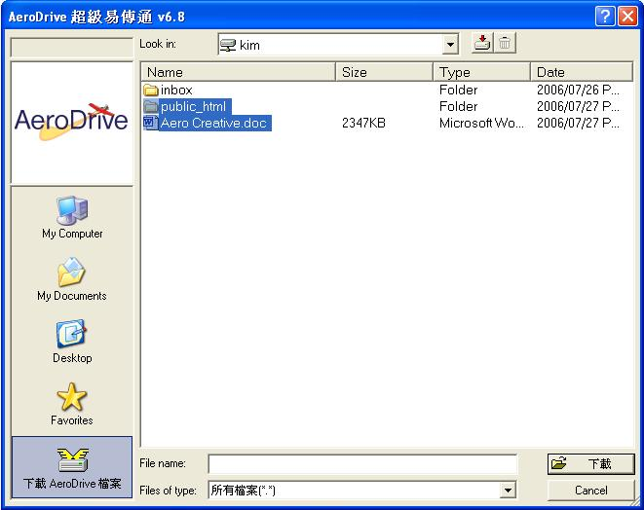
圖例2.6 易傳通刪除檔案視窗
- 用戶設定
用戶可自行設定新用戶密碼，以下為設定新密碼之程序︰
- 在瀏覽列上選取並按下「更改密碼」之圖示。
- 鍵入「舊的密碼」於對應的位置內。
- 鍵入「新的密碼」於對應的位置內。
- 重新鍵入新密碼於「確認新的密碼」的位置內。
- 按「送出」。
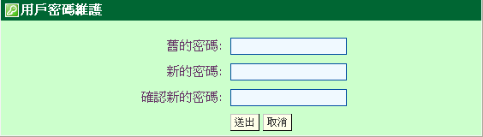
圖例 2.7 用戶密碼維護

- 如用戶成功更新密碼，「AeroDrive 成功訊息」之對話方塊將會顯示，密碼已經更新。
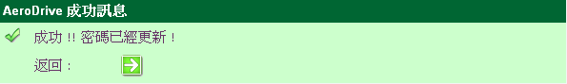
圖例 2.8 成功更新密碼之對話方塊

- 如用戶欲重新輸入所有資料，請按「重設」。
- 如用戶欲返回上一頁，請按返回。
- 登出

按一下「登出」，瀏覽器會返回AeroDrive「瀏覽通」的網頁。

網絡磁碟機管理
當用戶登入AeroDrive後，用戶之個人網絡磁碟機及其他可用之網絡磁碟機將會顯示。用戶可直接開啟或右按網絡磁碟機，從選單中選取其他功能。

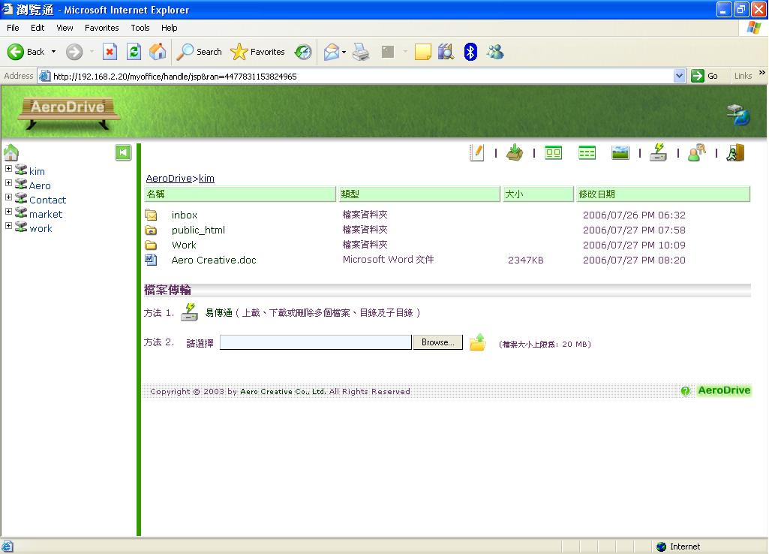

圖例 2.9 個人網絡磁碟機之畫面

按下用戶欲開啟之網絡磁碟機，用戶網絡磁碟機內之資料夾及檔案將會顯示。
如用戶於空白地區右按滑鼠，一個選單將會出現。(圖例2.10)
如用戶於資料夾或檔案右按滑鼠，則出現另一個選單。(圖例2.11)
選單內各項功能如下：

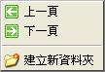
- 上一頁
用戶可右按滑鼠，並選取「上一頁」以返回上一頁。

- 下一頁
圖例2.10
用戶可右按滑鼠，並選取「下一頁」以跳至下一頁。
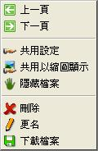
- 共用設定
用戶可選取是項功能與其他人分享網絡磁碟機中之資料夾及檔案。啟動此項功能後，AeroDrive將會為資料夾及檔案內容產生一條新的連結，用戶可啟動瀏覽器並且用剪貼的方法 (Cut & Paste) 將連結放上網址以測試該連結是否可以在瀏覽器上瀏覽。

圖例2.11
設定「共用」功能之步驟如下︰

- 右按用戶欲分享資料夾或檔案內容之網絡磁碟機。
- 按「共用設定」。
- 「AeroDrive 成功訊息」之對話方塊將會顯示成功共用之網絡磁碟機。
- 一條以紅色文字顯示的連結將會出現。
- 用戶可開啟瀏覽器，並鍵入連結以瀏覽資料夾或檔案內容。(提示︰用 戶可複製連結，開啟另外一個新的瀏覽器後貼上連結。)
- 用戶可按「請自行複製這連結在您的網頁或電郵上」右側之將連結電郵予其他人；或返回個人磁碟機的畫面，右按已共用的磁碟機，選擇「電郵至嘉賓」，將共用之連結電郵予其他人。
- 用戶可按繼續修改AeroSkins 右側之進行版面設定。用戶亦可返回個人磁碟機的畫面，右按已共用的磁碟機，選擇「自訂面板」以進行版面設定。詳細方法可參考第五章: 應用(一) (B)電子相簿中有關AeroSkins 的簡介。
- 用戶如需將連結加密，可在「設定密碼」右側鍵入密碼，然後按。如成功設定密碼，「Aero Drive成功訊息」將會顯示出設定之密碼及連結。瀏覽者須要輸入密碼，才能開啟共用之資料夾或檔案。
- 按「返回」右側之 返回上一頁以檢視用戶的個人網絡磁碟機。

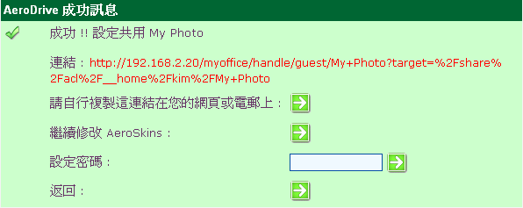

圖例 2.12 成功共用的資料夾或檔案之對話方框
- 共用以縮圖顯示
用戶可選取是項功能與其他人分享資料夾及檔案中的影像檔案內容。啟動此項功能後，AeroDrive將會為資料夾及檔案內容產生一條新的連結，其他人可啟動瀏覽器並鍵入連結以瀏覽儲存為jpg，png，bmp或gif的影像檔案內容。
設定「共用以縮圖顯示」功能之步驟如下︰
  - 右按用戶欲分享資料夾或檔案內容之網絡磁碟機。
  - 按「共用以縮圖顯示」。
  - 「AeroDrive 成功訊息」之對話方塊將會顯示以代表成功共用選取之資 料夾或檔案。
  - 一條以紅色顯示的連結將會出現。
  - 用戶可開啟瀏覽器，並鍵入連結以瀏覽資料夾或檔案的影像內容。(提 示︰用戶可複製連結，於開啟新瀏覽器後貼上連結。)
  - 按「返回」右側之‘Go’返回上一頁以檢視用戶的個人資料夾或檔 案。

- 檢視及維護共用連結
當用戶成功產生一條新的連結後，用戶可檢視已產生之連結。詳情如下︰
- 右按載有用戶欲檢視之資料夾或檔案內容之網絡磁碟機。
- 按「檢視及維護共用連結」。
- 「AeroDrive 成功訊息」之對話方塊將會顯示出一條以紅色顯示的連結。
- 用戶如要設定或重新設定密碼，可於「設定密碼」右側鍵入密碼，然後按。
- 「AeroDrive 成功訊息」之對話方塊將會顯示新設定之密碼及連結。
- 按「返回」右側之返回上一頁以檢視用戶的個人網絡磁碟機。

- 取消共用
如用戶欲取消之前所產生之連結，可使用「取消共用」。
- 右按載有用戶欲取消共用之資料夾或檔案內容之網絡磁碟機。
- 按「取消共用」。
- 「AeroDrive 成功訊息」之對話方塊將會顯示，代表用戶已成功取消共用。
- 按「返回」右側之返回上一頁以檢視用戶的個人網絡磁碟機。

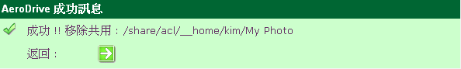

圖例 2.13成功移除共用之對話方框架

資料夾及檔案管理
當用戶點選欲管理之個人網絡磁碟機後，用戶可檢視網絡磁碟機內的資料夾及檔案。用戶可按下或右按資料夾或檔案，選取功能加以管理。

新增新資料夾
- 開啟欲新增資料夾的磁碟機。
- 將游標拉到空白地區，然後右按滑鼠，出現選單(圖例2.10)。(請勿將游標置於資料夾位置右按，否則將出現另外一個選單)
圖例: 2.14建立新資料夾小選單
- 點選「建立新資料夾」。
- 輸入新資料夾名稱。
- 按「確定」以確認名稱。

開啟資料夾中的檔案
  - 單按欲開啟之資料夾的網絡磁碟機。
  - 單按欲開啟之資料夾。
  - 一個檔案下載之對話方塊將會出現。
  - 點擊「從檔案目前所在位置開啟這個檔案」，並按「確定」，用戶便 可檢視資料夾中的檔案。

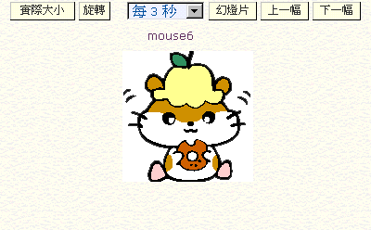
檢視圖像檔
- 開啟圖像檔的資料夾。
- 按工具列中的「縮圖」，所有圖像將會顯示。
- 用戶可點擊圖像檔瀏覽。
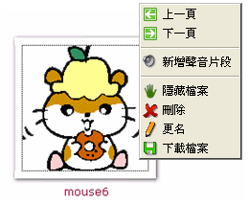
- 點擊後，按「實際大小」以顯示圖像之實際大小。
- 按「旋轉」可將圖像360°旋轉瀏覽。
圖例: 2.15 檢視圖像檔
- 按「幻燈片」以自動瀏覽資料夾中的所有圖像，用戶可設定圖像播放的速度。
- 按「上一幅」以瀏覽前一幅圖像。
- 按「下一幅」以瀏覽後一幅圖像。

新增聲音片段
- 開啟圖像檔的資料夾。
- 按工具列中的「縮圖」，所有圖像將會顯示。
- 右按增加聲音片段的圖像檔，一個小菜單將會顯示。
- 點擊「新增聲音片段」。
- 「安全警告」將會顯示，點擊「是」。
圖例: 2.16 新增聲音片段
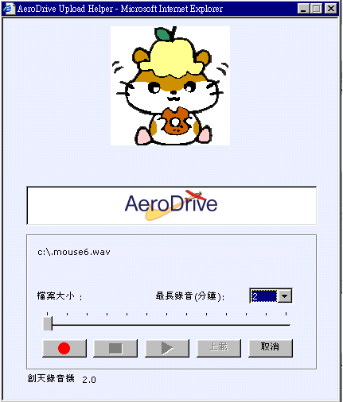
- 用戶可設定「最長錄音」時間。
- 按 開始錄音。
- 按 停止錄音。
- 按 播放聲音片段。
- 按「上載」上傳聲音片段，上載完畢後，用戶只需點擊該圖像檔收聽所錄聲音。
- 按「取消」以取消錄音。

圖例2.17聲音錄取之視窗

下載檔案
- 按一下載有用戶欲開啟檔案之網絡磁碟機。
- 右按欲開啟之檔案，一個小菜單將會出現。
- 點擊「檔案下載」(或點擊欲下載之檔案)，一個檔案下載之對話方塊將會出現。

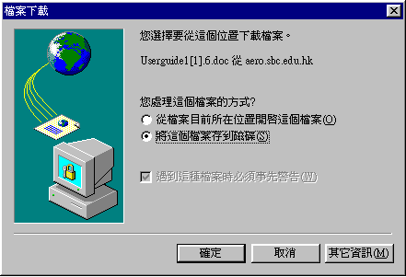

圖例 2.18檔案下載之對話方塊

- 按「將這個檔案儲存到磁碟」以儲蓄該檔案於硬網絡磁碟機中，並按「確定」，按「取消」以取消下載。

- 隱藏檔案
- 右按欲隱藏之檔案，一個小菜單將會出現。
- 點擊「隱藏檔案」。
- 若成功隱藏檔案，「Aero Drive成功訊號」將會顯示，該檔案會在共用資料夾中隱藏。
- 按「返回」右側 返回上一頁。

- 取消[隱藏檔案
- 右按已隱藏之檔案名稱，一個小菜單將會出現。
- 點擊「取消隱藏檔案」。
- 若成功取消隱藏檔案，「Aero Drive成功訊號」將會顯示。
- 按「返回」右側返回上一頁。

- 刪除
用戶可使用此項功能以刪除資料夾或檔案。
  - 右按用戶欲刪除之資料夾或檔案。
  - 按「刪除」。
  - 對話方塊將會顯示以確定刪除。
  - 按「確定」以刪除資料夾或檔案，或「取消」以取消刪除。

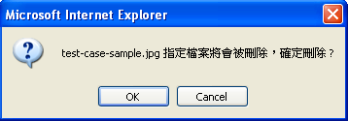

圖例 2.19 確定刪除之對話方塊

  - 確定刪除後，一項成功刪除資料夾或檔案之訊息將會在左上角顯示。

- 更名
用戶可使用此項功能以重新命名資料夾或檔案。
  - 右按欲更名之資料夾或檔案。
  - 按「更名」。
  - 「瀏覽器用戶提示」之對話方塊將會顯示，請輸入檔案的新名稱。
  - 按「確定」以確定新名稱，按「取消」以取消更名。

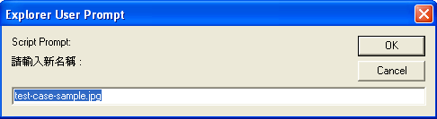

圖例 2.19「瀏覽器用戶提示」之對話方塊

當用戶成功更名，成功更名之訊息將會顯示於左上角。

上載檔案
用戶可在「瀏覽通」利用兩種方法上載檔案。

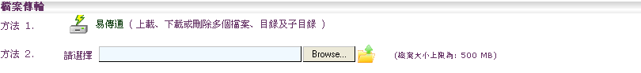
圖例2.20上載檔案介面

方法(一)： 利用方法(一)「易傳通」上傳檔案可不受檔案數目大小所限，可
同時上傳多檔案、目錄及子目錄。
- 在上載檔案介面中點選左面圖示，或在工具列中點選。
- 「Aero Drive超級上載通：請選擇檔案名稱」對話方塊將會顯示。
圖例2.21 「Aero Drive超級上載通：請選擇檔案名稱」對話方塊

- 用戶可用Ctrl鍵選擇多個檔案、目錄或子目錄上載到AeroDrive。

- 一個顯示上載檔案情況的視窗將會出現。
圖例2.22Aero Drive超級上載通」顯示上載情況

- 當成功完成上載後，您所選擇上載的檔案將會出現在您指定存在AeroDrive伺服器的位置內。
註：「易傳通」可同時下載及刪除多個檔案、目錄及子目錄，方法如下：
- 下載檔案
  - 按一下「易傳通」圖示，檔案視窗隨即顯示。
圖例2.23 易傳通下載檔案視窗

  - 點擊下載AeroDrive檔案。
  - 選擇所下載之檔案、目錄或子目錄，然後按「下載」。
  - 選擇檔案下載之位置，然後按「確定」。
  - Aero Drive 易傳通將會顯示下載情況，完成下載後，視窗會自動關閉。

- 刪除檔案
- 按一下「易傳通」圖示，檔案視窗隨即顯示。
- 點擊下載AeroDrive檔案。
- 選擇所刪除之檔案、目錄或子目錄，然後按 圖示。
圖例2.24 易傳通刪除檔案視窗

- Aero Drive 易傳通將會顯示刪除情況，完成刪除後，視窗會自動關閉。

方法 (二)︰此方法無須從AeroDrive下載程式，為用戶節省了等候時間。利
用此方法可快捷地將檔案上載到AeroDrive伺服器上，惟用戶
必須注意此方法只可每次上載一個檔案及檔案大小會有限制。

- 鍵入您要上載檔案的路徑，您亦可按 「瀏覽」 鍵去尋找檔案。
- 按一 下「上載檔案 」。
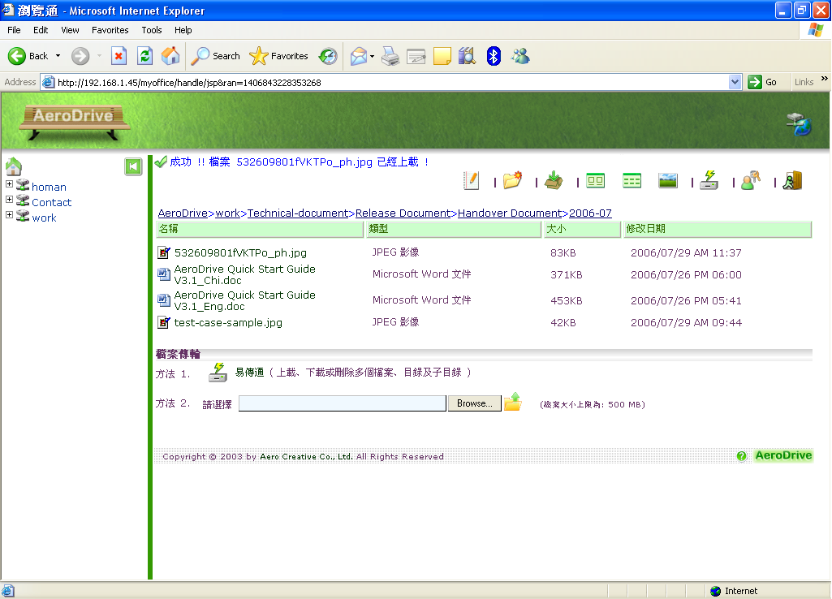
- 如檔案成功上載 ，「檔案已經上載」之訊息將會顯示。
圖例2.27 檔案成功上載

第三章: 應用

應用(一)：個人教學工具

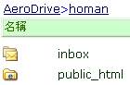
(A) 個人資料夾
AeroDrive 為各用戶提供個人的資料夾。當用戶利用瀏覽通登入AeroDrive的時候，一個個人網絡磁碟機 (Personal Drive)便會出現。個人資料夾內已自動設定一個資料夾：public_html，用戶不能刪除以上預設的資料夾。AeroDrive亦可讓用戶自行設定其他資料夾。
圖例3.1 個人網絡磁碟機

新增新資料夾
  - 開啟欲新增資料夾的磁碟機。
  - 將滑鼠拉到空白的地方，然後右按滑鼠 。(請勿將滑鼠放在資料夾，否則將出現另外一個選單)
  - 一個小選單將會出現。
  - 點選「建立新資料夾」。
圖例: 3.2建立新資料夾小選單
  - 輸入新檔案的名稱。
  - 按「確定」以確定新名稱。

(B) 電子相簿
用戶可在數分鐘的時間製成個人化的電子相簿。AeroDrive會自動偵測圖像檔案及縮小檔案的容量。所有的圖像檔案會以相簿的形式在電腦顯示器中顯示，用戶可將各類電子圖像製成電子相簿方便教學。用戶亦可用電子郵件方式與朋友或同事分享箇中的樂趣。

智能電子相簿的製作過程如下：

- 在存有圖像檔案的資料夾上右按滑鼠一下。
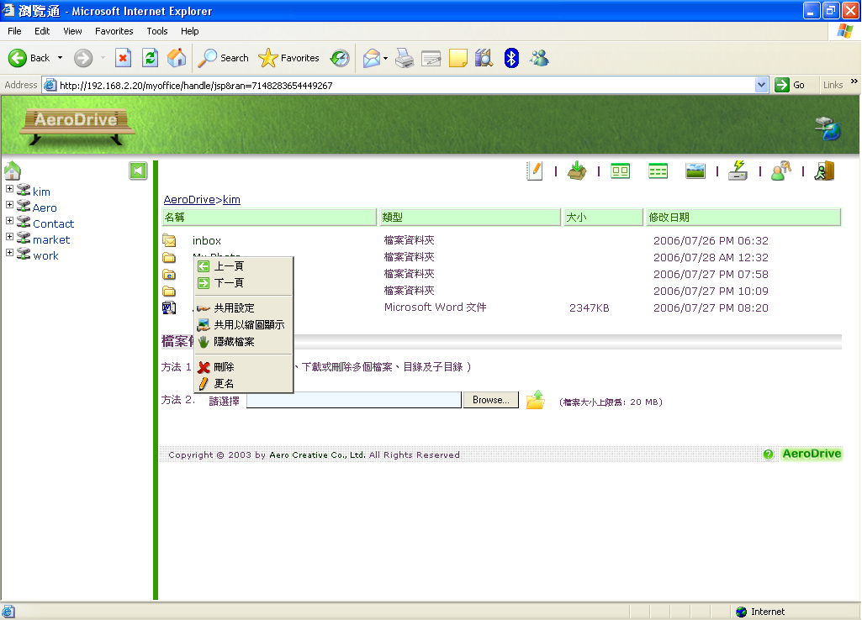
- 按 「共用以縮圖顯示」。
- 視窗會顯示一條紅色的連結。
- 您可以萬維網預覽連結。
- 用戶可將連結放在自己的網頁上讓其他人瀏覽。
- 如您希望將該連結直接傳送給您的朋友或同事，您只需將該連結用剪貼方法覆製到電郵上。
- 按「取消共用」以取消共用功能。
圖例 3.3 智能電子相簿

電子相簿AeroSkins 的功能:
您可以利用AeroSkins來重新整理您的「電子相簿」的顏色、標題及副標題。AeroSkins 的功能讓您的電子相簿更能配合學校網頁的顏色及可隨意加入其他資訊。

- 當您按 「共用以縮圖顯示」之後以下的 「AeroDrive 成功訊息」 會在顯示器出現。

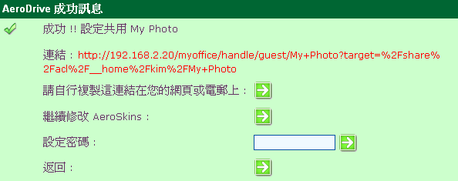
圖例3.4 進入AeroSkins 的版面

- 如想立刻應用AeroSkins 功能 ，可以按「繼續修改AeroSkins」 右側的圖示。
- 進入AeroSkins版面後便可以開始修改及自定所需版面。
- 您亦可右按網上分享資料夾名稱，然後點選「自訂面板」，便可使用AeroSkins 的功能。

- 右按網上分享資料夾名稱

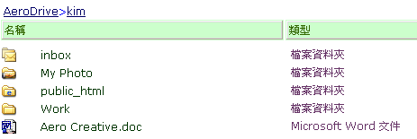
圖例5.5 右按網上分享資料夾

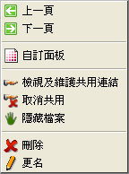
(ii) 點選「自訂面板」

圖例3.6 自訂面板選單

AeroSkins 各項功能簡介

1. 顏色
按這裏您可選擇您喜歡的顏色。

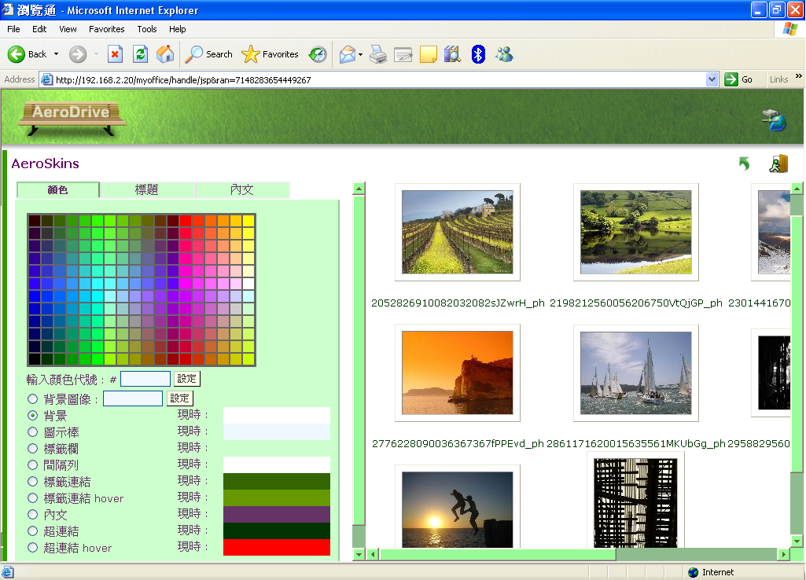

2. 標題
您可按標題來替這些相片加入標題。

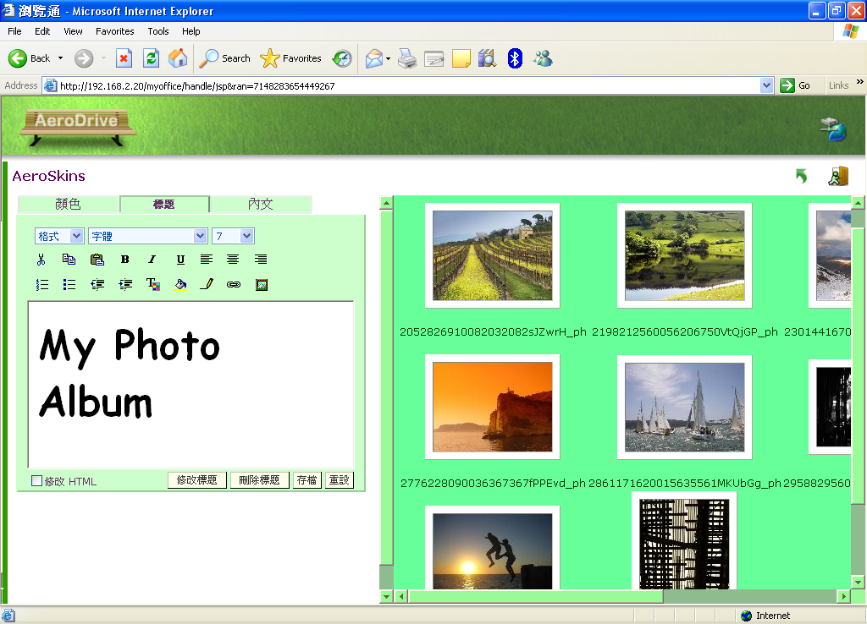

3. 內文
您可按內文來插入副標題或關於這個資料夾的文字，請留意這格式與標題的格式是相同的。

4. 縮圖
您可按縮圖來調校相片的大小。

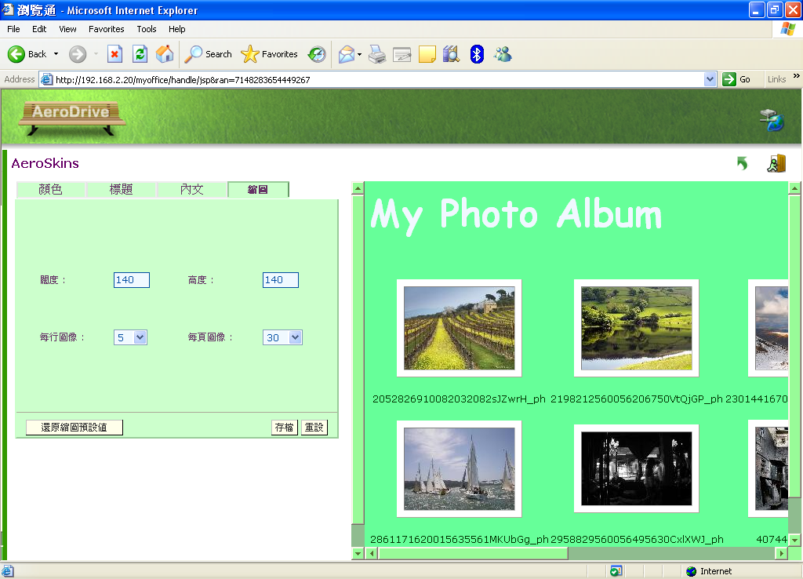

當電子相簿版面修訂妥當後，您可按「存檔」來儲存您所對這些相片的改變，存檔後便會進入另一畫面，您可以按「預覽」來檢視版面。如欲修改版面可按「繼續修改AeroSkins」右側的圖示返回原先版面。



(C) 電子交功課
電子交功課是為老師收集學生的電子功課而特別設計的。學校可透過互聯網或學校內的區域網絡收集電子功課，取代以往所用的軟磁碟，除了環保之外，更為老師省卻不少時間。

教師使用方法：
- 在以上提及的三種登入方法中選取其中一種方法連上AeroDrive網絡磁碟機。
- 想開啟新的資料夾, 可於畫面上空白位置右按滑鼠一下，按「建立新資料夾」，開啟新的資料夾並替該資料夾註上名稱；使用者或可開啟已預設的資料夾。
- 按「Inbox」。
- 老師可先於畫面上選取所須的組別，例如不同的班級或學科 (紅圈示)。

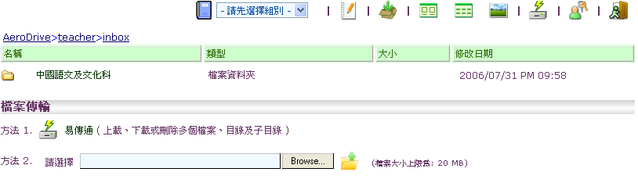
- 選擇組別後，老師便可在預設的資料夾內看到各同學所交功課的日期，時間和大小，而同學的姓名會顯示在文件名稱的前端。
- 老師可在截止日期後於該資料夾中收取所有功課。

學生遞交電子功課方法：
- 在以上提及的四種登入方法中選取其中一種方法連上AeroDrive網絡磁碟機。
- 按右上角的遞交圖示。
- 選取並開啟教師所預設的資料夾。
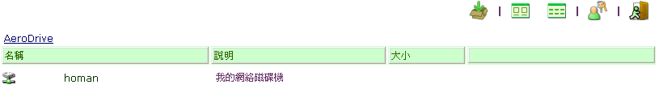

- 選取並上載自己的功課, 按「上載檔案」。
- 完成後，「AeroDrive 成功訊息」之對話方塊將會顯示，檔案已經上載。
同學亦可清楚看到自己遞交的功課的日期, 時間和大小都顯視在老師的收件夾內。
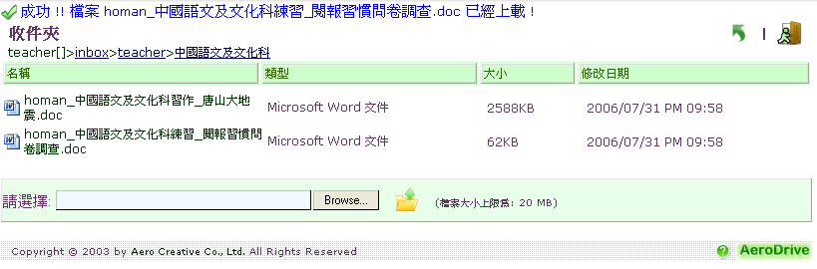

(D) 智能網頁
AeroDrive 為經常更新網頁的用戶提供一個快捷省時的方法。用戶使用了智能網頁功能後，便不需再使用FTP軟件上載或下載網頁，省時方便。AeroDrive 提供預設的貯存空間給各用戶儲存網頁，方便用戶直接在伺服器上更改網頁。

- 使用「一按通」(One-Click Manager)、「互聯通」 (Web Connection Manager) 或「一線通」(Premium Access Manager)連線到AeroDrive的網絡網絡磁碟機。
- 選擇您的個人網絡網絡磁碟機 (Personal Drive)。
- 選擇public_html 資料夾。該資料夾中已有一個網頁樣本，您可以直接在互聯網上瀏覽。
- 該網頁位址以網域名稱 (或IP位址) 及用戶名稱組合而成。例如，學校AeroDrive的網址是http://resources.abc.edu.hk，學校代號是abc，而用戶帳號是paul，則個人網頁位址則為http://resources.abc.edu.hk /~abcpaul/。用戶必須注意「～」是不能漏去的。
- 如您希望更改您的網頁內容，您可將已更新的檔案抄入public_html的資料夾內，取代舊有的檔案。如欲查看網頁是否已經更新用戶只須再次登入自己的網頁，然後再按瀏覽器上的「重新整理」圖示便可看到已更新的網頁。

(E) 電子檔案櫃
電子檔案櫃可以讓老師自行將檔案以快捷的方法與其他人分享。例如︰老師可將工作紙放上預先設定的資料夾內，讓同學下載。老師亦可將其他資料放入資料夾內讓學生直接瀏覽。（註︰如參考資料太多，教師應將各項資料分門別類放到不同的資料夾內方便其他人找尋。）
- 用「瀏覽通」登入AeroDrive。
- 用鼠標指向欲分享的資料夾。
- 右按滑鼠。
- 按「共用」。
- 一個成功訊息的視窗會顯示一條紅色的連結。
圖例3.7共用功能表
- 用戶可將連結用剪貼近(copy and paste) 的方法將連結放在個人網頁（或其他網位置）上讓其他人瀏覽。
- 用戶亦可利用AeroSkins 所提供的功能來進行版面的修訂，讓版面更能配合學校網頁的顏色及可加入其他資訊。詳情可參考應用(一): 電子相簿」有關AeroSkins 的簡介。

(F) 我的最愛資料夾
用戶可從用戶端電腦「我的最愛」（My Favorites）資料夾，將內容抄放在AeroDrive上。以後無論身在何處，只要開啟AeroDrive上的「我的最愛」便可直接點選預先設定的網絡資源。這對老師利用網上資源作教學工具將會更方便。
- 在右下方找到AeroDrive 小圖示。

- 在小圖示上右按滑鼠，即出現選單。
- 點選「我的最愛」。

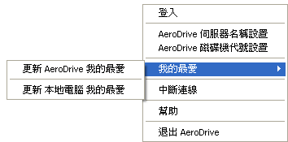
- 「更新AeroDrive我的最愛」及「更新本地電腦我的最愛」之兩項選擇將會顯示。

圖例 3.8 「更新AeroDrive我的最愛」及「更新本地電腦我的最愛」之選單
- 如用戶欲將本地電腦內「我的最愛」之連結儲存至AeroDrive，請點選「更新AeroDrive我的最愛」。

- 「更新AeroDrive我的最愛」之對話方塊將會出現，代表更新程式正在進行。

- 用戶可按「停止」以停止更新活動、「重新開始」以重新開始更新活動或「離開」以離開更新程式。

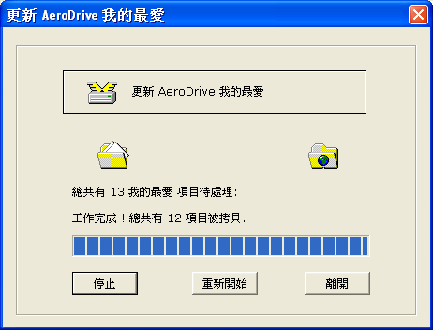

圖例3.9「更新AeroDrive我的最愛」之對話方塊

- 更新「AeroDrive我的最愛」後，點選「離開」。

- 如用戶是初次將本地電腦「我的最愛」之連結儲存至AeroDrive， AeroDrive中的個人網絡磁碟機將出現一個新的資料夾 ‘Favorites’。

- 用戶所有本地電腦「我的最愛」之連結將儲存在內。

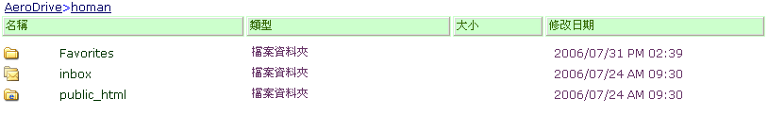

圖例3.10個人網絡磁碟機中的資料夾 ‘Favorites’

- 如用戶欲將AeroDrive內「我的最愛」之連結儲存至本地電腦，請點選「更新本地電腦我的最愛」。

- 「更新本地電腦我的最愛」之對話方塊將會出現，代表更新程式正在進行。
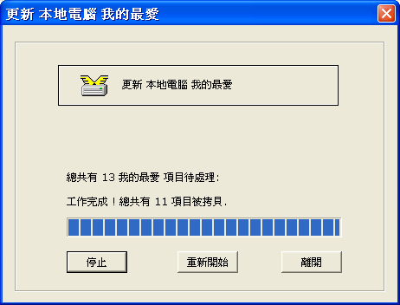

圖例 3.11「更新本地電腦我的最愛」之對話方塊

- 用戶可按「停止」以停止更新活動、「重新開始」以重新開始更新活動或「離開」以離開更新程式。

- 更新「本地電腦我的最愛」後，點選「離開」。

註︰「更新AeroDrive我的最愛」及「更新本地電腦我的最愛」將會取代原有的資料 (overwrite)，故啟動後，現有要更新「我的最愛」內的連結會被來源資料夾內的連結所取代。例如，當選擇「更新AeroDrive 我的最愛」，在AeroDrive ‘My Favorites’ 資料夾內的連結，將被本地電腦 (Local Computer)我的最愛 (My Favorites) 資料夾內的連結所取代。

(F) AeroNotes佈告功能

使用權限及功能：
－ 可設定有 「系統編輯佈告」 功能的戶口，這些戶口可輸入 「系統佈告」。完成輸入後，所有用戶使用瀏覽通登入後，在首頁都可看見「系統佈告」。
－ 用戶可在有「完全控制」權限的資料夾中輸入佈告，完成輸入後，所有用戶使用瀏覽通在進入該資料夾中都可看見 有關的佈告。

1. 在畫面中選取「編輯佈告」的圖示。

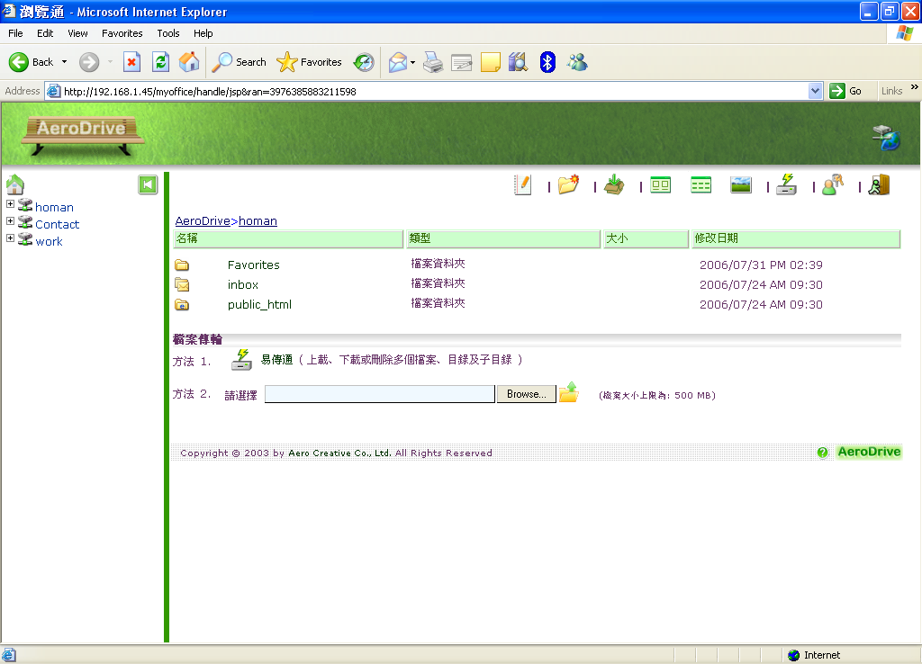

- 編輯佈告內容後，按「存檔」儲存佈告。

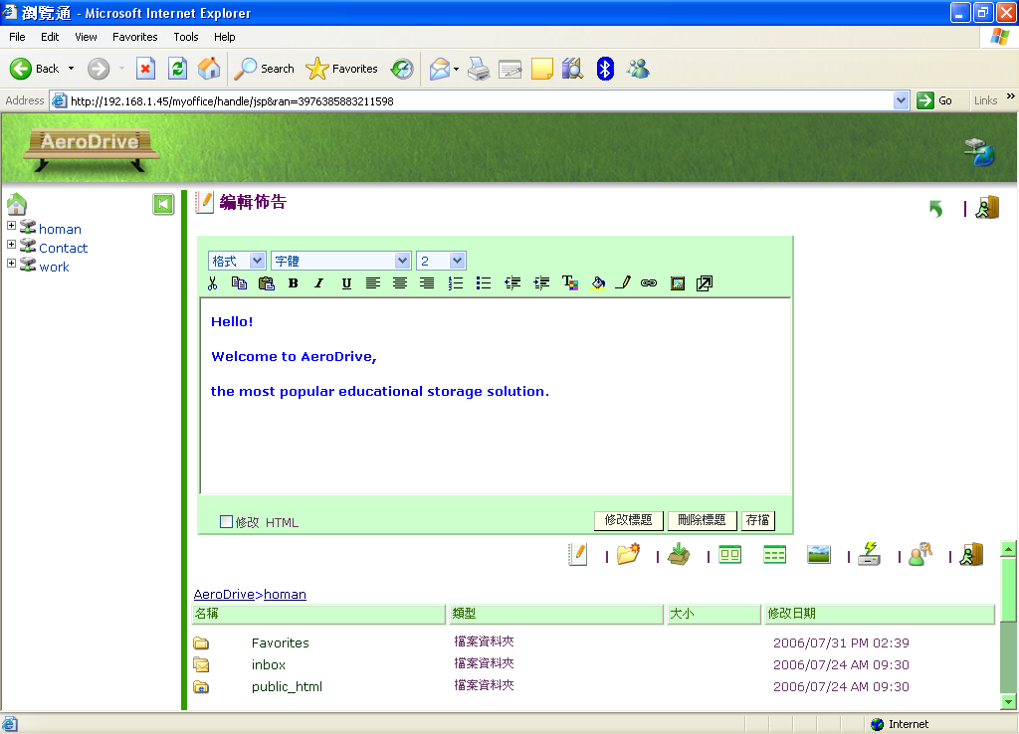

- 用戶登入後可看見有關佈告。

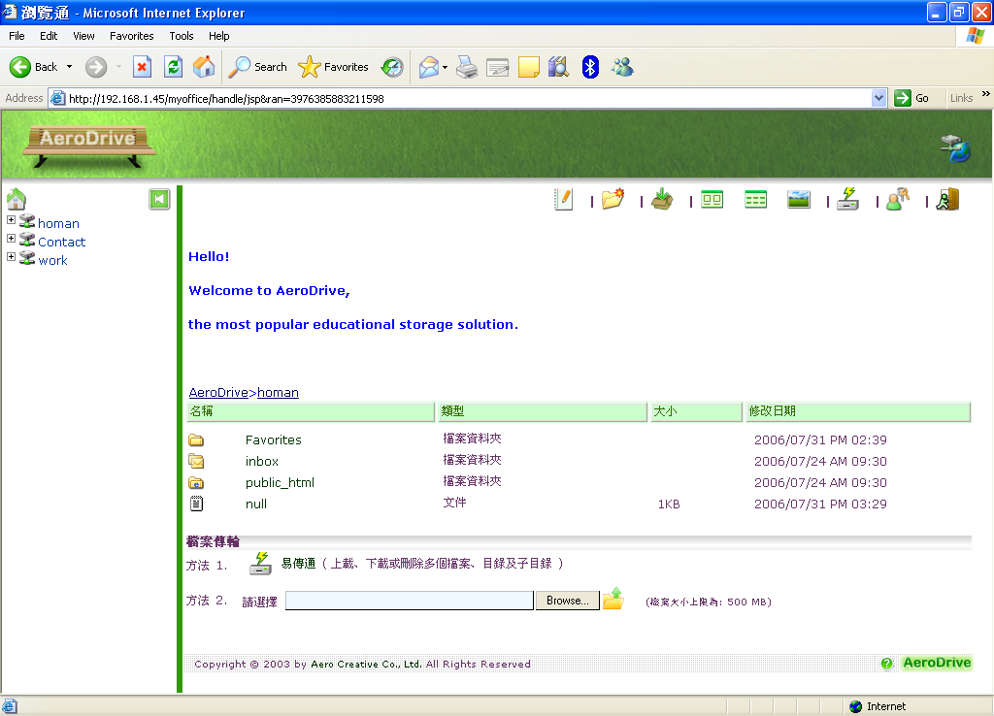

(G) 串流伺服器
串流伺服器提供即時線上播放服務，這可縮短等候下載整套短片的時間，以下是簡單的步驟:

- 用「瀏覽通」登入AeroDrive。
- 進入儲存短片的網絡磁碟機。
- 進入儲存短片的資料夾。
- 按這段短片。

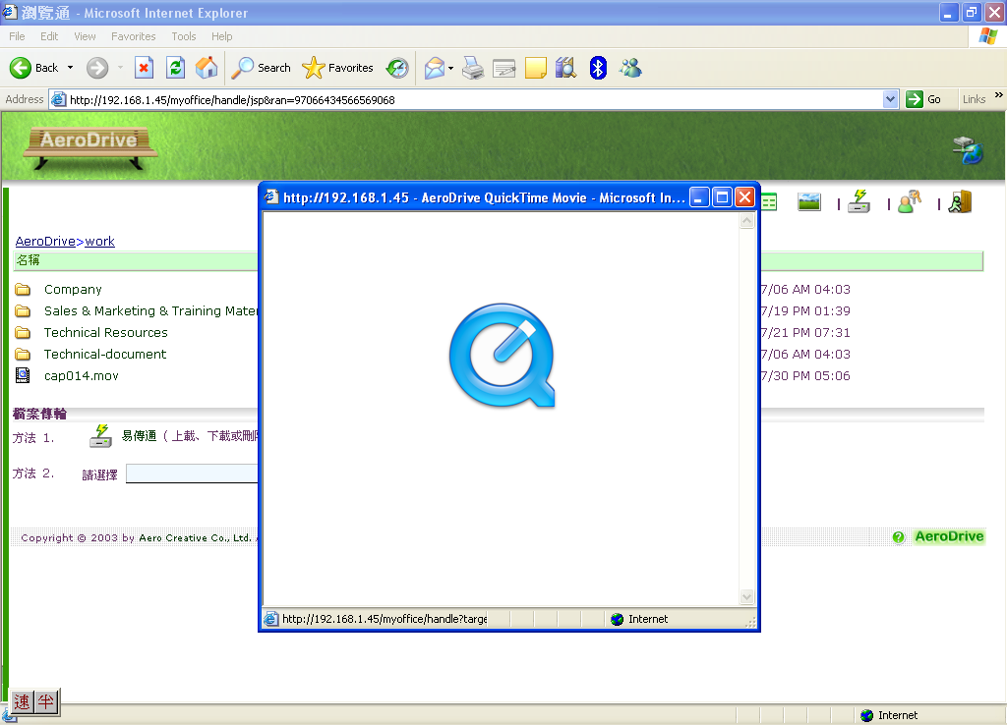
(i) QuickTime Player 會載入一個新 的視窗。

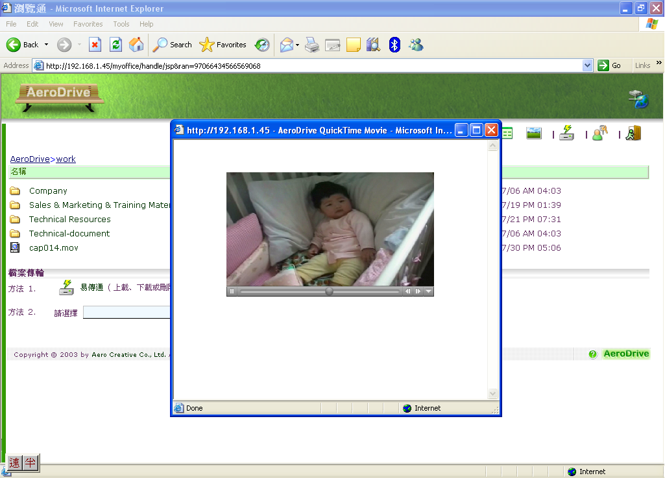
(ii) 緩衝處理完成後，短片便會開始播放。

附註:
- 用戶亦可利用 One-click Manager 或 Web Connection Manager登入AeroDrive。點選所需檔案後便可播放串流短片。
- 這服務只支援QuickTime 短片。
- 以下網站提供更多關於流動影像服務的資訊: www.apple.com/quicktime 。

應用(二)：學校教學資源共享

AeroDrive除了為老師提供了各項個人教學工具外，亦同時具備了資源共享功能，讓用戶或公眾可分享學校的各項資源。因應學校的不同需要，AeroDrive的管理員會為各用戶訂出其他可使用的網絡磁碟機。老師亦可要求管理員新增一個網絡磁碟機來貯存檔案，讓有關老師可以利用此網絡磁碟機進行協同工作。

注意事項：用戶如要進一步瞭解如何利用網絡磁碟機進行資源共享，可參考應用實例。

* * * 完 * * *

